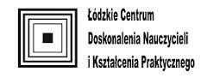

VIII MAŁA OLIMPIADA JĘZYKA POLSKIEGO
Jeśli potrafisz o czymś marzyć, to potrafisz także tego dokonać
W. Disney
I ETAP
ZADANIA KONKURSOWE NA ELIMINACJE SZKOLNE

INFORMACJA DLA UCZNIA
Drogi Uczestniku VIII MAŁEJ OLIMPIADY JĘZYKA POLSKIEGO,
przed Tobą zadania konkursowe, na rozwiązanie których masz 75 minut.
Przeczytaj uważnie wszystkie teksty i wykonaj polecenia.
Powodzenia!
Tekst 1 – do zadań 1- 14.
PRZYZIEMNI MARZYCIELE
Podobno najgorsza rzecz, jaką można zrobić człowiekowi, to odebrać mu nadzieję, marzenia o lepszym jutrze, lepszym życiu, własnej wielkości. Zakazać komuś marzyć to tak, jakby odebrać mu wolność. Pragnienia są naturalnym czynnikiem rozwoju i postępu. Im bardziej czegoś pragniemy, im więcej marzymy, tym życie staje się ciekawsze i barwniejsze. W wyobraźni możemy tworzyć wizje przyszłości bez żadnych ograniczeń, wymyślić, co tylko zechcemy. Zwykle wyobrażenia dotyczące przyszłości prowokują do próby ich urzeczywistnienia. […]
Okres młodzieńczy to czas odkrywania możliwości wyboru przyszłych celów. Jest to jednocześnie czas krytycznej analizy rzeczywistości i znalezienia w niej własnej niszy. Dzisiejsi czternasto- i piętnastolatkowie żyją jednak w otoczeniu, które nie prowokuje wyobraźni tak jak szara rzeczywistość PRL-u. Kiedy wszystko jest dostępne, nie ma powodu, dla którego warto byłoby marzyć- pozostaje tylko wiedzieć, jak po to sięgnąć.
Badaniami objęłam dwustu uczniów. […] W wyobrażeniach o przyszłości za dwa lata i za dziesięć dominowało pragnienie nabycia umiejętności, które zapewnią dobrą pracę (u 45% badanych chłopców i 93% dziewcząt). Duża część badanych marzyła o założeniu rodziny (40% dziewcząt i 26% chłopców),
posiadaniu mieszkania lub domu z ogrodem. Dziewczęta częściej niż chłopcy marzyły o gronie wiernych przyjaciół (odpowiednio 40 i 13 proc.) i deklarowały chęć utrzymania bliskich kontaktów z rodzicami (30 i 13 proc.)
Co tak naprawdę ogranicza człowieka w jego dążeniach, w wyrażaniu własnych pragnień? Co nie pozwoliło badanym puścić wodzy fantazji? […] Dlaczego nie wykroczyli poza utarte schematy myślenia? Dlaczego nikt nie zamarzył o pałacu ze służbą albo o locie na Księżyc? Wizja przyszłości, jaką stworzyli badani uczniowie to: dobra, obowiązkowa praca, założenie rodziny i posiadanie mieszkania. […] Typowe dla badanej grupy wyobrażenie przyszłości to standardowy model z telewizyjnych reklam produktów spożywczych lub proszków do prania. Myślenie uczniów jest przyziemne i mocno schematyczne. W dodatku bez polotu i koloru. Rzadko który młody człowiek jest na tyle silny wewnętrznie, by wykraczać poza schematy. Zbyt oryginalni, zbyt odważni, zbyt błyskotliwi zazwyczaj odstają od grupy, pozostają poza nawiasem akceptacji. A tego nie chce nikt…cierpią na tym marzenia.
Na podstawie artykułu B. Piskor Świerad „Przyziemni marzyciele” [w:] Charaktery 7/2004

- Powyższy tekst jest
- wywiadem prasowym. c) tekstem reklamowym.
- fragmentem powieści. d) artykułem popularnonaukowym.

- Oceń prawdziwość poniższych stwierdzeń. Wybierz P dla zdań prawdziwych, a F- dla fałszywych
Autorka artykułu pisze, że marzenia zachęcają nas do pracy nad wcielaniem ich w życie. | P | F
Badane dziewczęta osiągały niższy wskaźnik w każdym analizowanym przez autorkę obszarze. | P | F
Jeśli w wypowiedzeniu Rzadko który młody człowiek jest na tyle silny wewnętrznie, by wykraczać poza schematy zamienimy wyraz schemat na stereotyp, sens zdania nie ulegnie zmianie | P | F
Pierwsze zdanie artykułu wyraża opinię autorki. | P | F

- Frazeologizm żyć marzeniami oznacza:
- myśleć o jak największym sukcesie.
- przedkładać marzenia nad rzeczywistość, trwać w nierealnym świecie.
- podejmować działania, które łatwo się realizuje.
- pogodzić się z tym, że nie osiągnie się tego, o czym się marzyło.

- Podaj po jednym wyrazie przeciwstawnym do podanych poniżej. Nie używaj partykuły „nie”.
- przyziemny- c) fantastyczny-
- nudny- d) kolorowy-

- Dokończ zdanie. Wybierz odpowiedź A lub B i jej uzasadnienie 1., 2. albo 3.
Wypowiedzenie Dziewczęta częściej niż chłopcy marzyły o gronie wiernych przyjaciół i deklarowały chęć utrzymania bliskich kontaktów z rodzicami jest zdaniem
A | pojedynczym rozwiniętym, | gdyż zawiera | 1. | kilka orzeczeń
 |  |  | 2. | jedno orzeczenie
B | złożonym, |  | 3. | wiele określeń orzeczenia

- Dlaczego nikt nie zamarzył o pałacu ze służbą albo o locie na Księżyc? Jak autorka artykułu odpowiada na to pytanie?
- Loty na Księżyc są bardzo drogie, a więc nieosiągalne dla nas.
- Nikt jeszcze nie ułożył reklamy telewizyjnej lotów w kosmos.
- Ludzie boją się mieć oryginalne i odważne marzenia, bo będą odstawać od grupy.
- Loty na Księżyc wcale nie są ciekawe, nie warto o nich myśleć.

- Z podanych pytań wybierz te, na które odpowiedzi znajdziesz w tekście. Postaw przy nich znak X.
- Czy marzenia ubarwiają nasze życie?
- Czy każdy człowiek ma marzenia?
- Dla jakiego okresu życia człowieka bardzo typowe jest krytyczne myślenie o rzeczywistości?
- Czy nasz charakter i nasza osobowości wpływa na to, o czym marzymy?
- Jaki wpływ na nasze fantazje mają kwadry Księżyca?

- W zdaniu Badaniami objęłam dwustu uczniów
- występuje podmiot gramatyczny. c) występuje podmiot domyślny.
- nie ma podmiotu. d) występuje podmiot szeregowy.

- Frazeologizmu puścić wodze fantazji nie można zastąpić zwrotem:
- oddać się marzeniom c) zadumać się
- myśleć d) pofantazjować

- Podaj dwa argumenty przemawiające za tym, że warto marzyć. Możesz odwołać się do artykułu i/lub do własnych przekonań i doświadczeń.
………………………………………………………………………………………………………………………………………………………………………………………………………………………………………………………………………………………………………………………………………………………………………………………………………………………………………………………………………………….

- W trzecim akapicie powyższego tekstu występują m.in. liczebniki 40, 26, 12. Jaki to rodzaj liczebników?
- zbiorowe c) porządkowe
- główne d) ułamkowe
- Nazwij części mowy występujące w zdaniu Myślenie uczniów jest przyziemne i mocno schematyczne .
Tam, gdzie to możliwe, określ właściwe dla nich formy gramatyczne.
wyraz | część mowy | przypadek | liczba | rodzaj | czas | osoba
Myślenie
uczniów
jest
przyziemne
i
mocno
schematyczne

- W języku polskim wiele związków frazeologicznych powiązanych jest ze sferą marzeń.
Podaj ich znaczenie.
Frazeologizm | Znaczenie
szczyt marzeń
marzenie ściętej głowy
marzyć o niebieskich migdałach
pożegnać się z marzeniami
bujać w obłokach

- Uzasadnij pisownię wyrazów odpowiednią zasadą ortograficzną.
- schematy…………………………………………………………………………
- Księżyc ……………………………………………………………………………
- odważni ………………………………………………………………………….
- tworzyć ……………………………………………………………………………

Tekst 2 – do zadań 15-23.

Ania natychmiast przeszła sienią do bawialni, ale długo nie powracała. Po dziesięciu minutach oczekiwania Maryla, odłożywszy robótkę i zacisnąwszy wargi, poszła za nią. Zastała dziewczynkę stojącą nieruchomo przed obrazem zawieszonym pomiędzy oknami. Ręce założyła z tyłu, błyszczące, rozmarzone oczy wzniosła ku górze. Białe i zielone światło, płynące tu od jabłoni i dzikiego wina, oblewało małą postać blaskiem prawie nierealnym.
- O czym myślisz, Aniu? - spytała ostro Maryla. Ania ocknęła się z zadumy.
- O tym - rzekła wskazując na wcale dobrą reprodukcję obrazu „Chrystus błogosławiący dzieci”. - Właśnie wyobrażałam sobie, że jestem jednym z nich, tą oto małą dziewczynką w niebieskiej sukience, stojącą w kącie, jak gdyby nie należała do nikogo, zupełnie jak ja… Wydaje się smutna i opuszczona, prawda? Ręczę, że nie ma ani ojca, ani matki. Chcąc jednak otrzymać błogosławieństwo, wśliznęła się w kącik, z dala od innych, mając nadzieję, że jej nikt nie zauważy prócz Niego. Jestem pewna, że wiem, jak się czuła, serduszko jej dygotało, a ręce były zimne jak moje wtedy, gdy się pytałam, czy mnie zatrzymacie. Lękała się, że On jej może nie zauważyć. Ale On spostrzegł ją, prawda? Starałam się wyobrazić sobie to wszystko. Jak zbliżała się coraz bardziej i bardziej, aż wreszcie znalazła się tuż obok, a wtedy On ją spostrzegł i położył Swą rękę na jej głowie. Ach, jakiż dreszcz rozkoszy musiał ją przeniknąć!… Pragnęłabym tylko, aby malarz nie przedstawił Go takim zatroskanym. Chociaż taka jest Jego twarz na wszystkich obrazach, nie wiem, czy Maryla to zauważyła. Nie sądzę, aby w rzeczywistości wyglądał tak smutnie, bo wtedy dzieci na pewno by się Go lękały.
- Aniu - rzekła Maryla, sama dziwiąc się temu, że dawno nie przerwała dziewczynce. - Nie wolno ci tego mówić. Jest to brak szacunku… zupełny brak szacunku!
Oczy Ani wyraziły zdumienie.
- Ach, ja czuję tyle szacunku… Proszę mi wierzyć, że nie miałam nic złego na myśli.
L. M. Montgomery Ania z Zielonego Wzgórza, Warszawa 1956, s.47.

- Ania długo nie wracała do Maryli, bo
- zapomniała, po co ją posłano.
- zgubiła się w wielkim domu.
- zapatrzyła się w okno.
- podziwiała obraz wiszący na ścianie

- Maryla, słysząc, o czym myśli jej podopieczna, była bardzo
- zmartwiona. c) smutna
- rozgoryczona d) zdumiona
- Ania w podanym fragmencie patrzy na wcale dobrą kopię obrazu. Z tekstu wynika, że wcale dobra to:
- kiepska. c) doskonała.
- udana. d) nieudana.

- Jaka cecha charakteru pomogła Ani wczuć się w sytuację przedstawionego na obrazie dziecka?
- egoizm c) empatia
- introwertyzm d) optymizm

- Ania mówi o dziewczynce z obrazu: Ręczę, że nie ma ani ojca, ani matki. W jakim słowniku odnajdziemy znaczenie słowa ręczyć?
- Słowniku ortograficznym
- Słowniku wyrazów bliskoznacznych
- Słowniku wyrazów obcych
- Słowniku języka polskiego.

- Narratorem w podanym fragmencie powieści jest
- Ania
- Lucy Maud Montgomery
- narrator trzecioosobowy
- narrator pierwszoosobowy

- Do kogo odnoszą się zaimki wytłuszczone w podanych zdaniach?
Lękała się, że On jej może nie zauważyć. […] a wtedy On ją spostrzegł i położył Swą rękę na jej głowie. Pragnęłabym tylko, aby malarz nie przedstawił Go takim zatroskanym.

………………………………………………………………………………………………

- Dokończ zdanie. Wybierz odpowiedź A, B lub C i jej uzasadnienie 1 albo 2.

Pojawiające się w wypowiedzi bohaterki rzeczowniki : dziewczynka, kącik, serduszko to

A | zdrobnienia, | które podkreślają | 1. | negatywny stosunek do opisywanych zjawisk.
 |  |  | 2. | niewielki rozmiar opisywanych przedmiotów.
B | neologizmy,
C | zgrubienia,

- Od słowa marzyć utwórz wyrazy będące podanymi częściami mowy.

rzeczownik……………………………………….……………..
czasownik………………………………………………….……
przymiotnik……………………………………………………...
przysłówek………………………………………………………
- W imieniu Szkolnego Koła Miłośników Sztuki zaproś Anię Shirley na wystawę pt. „Marzenia zaklęte w obrazach”
……………………………………………………………………………………………………………………………………………………………………………………………………………………………………………………………………………………………………………………………………………………………………………………………………………………………………………………………………………………………………………………………………………………………………………………………………………………………………………………………………………………………………………………………………………………………………………………………………………………………………………………………………………………………………………………………………………………………………………………………………………………………………………………………………………………………………………………………………………………………………………………………………………………………………………………………………………………………………………………………………………………………………………………………………………………………………………………………………………………………………………………………………………………………………………………………………………………………………………………………………………………………………………………………………………………………………………………………………………………………………………………………………………………………………………………………………………………………………………………………………………………………

Tekst 3 – do zadań 25- 34.
Jonasz Kofta
Trzeba marzyć
Żeby coś się zdarzyło
Żeby mogło się zdarzyć
I zjawiła się miłość
Trzeba marzyć
Zamiast dmuchać na zimne
Na gorącym się sparzyć
Z deszczu pobiec pod rynnę
Trzeba marzyć
Gdy spadają jak liście
Kartki dat z kalendarzy
Kiedy szaro i mgliście
Trzeba marzyć
W chłodnej, pustej godzinie
Na swój los się odważyć
Nim twe szczęście cię minie
Trzeba marzyć
W rytmie wietrznej tęsknoty
Wraca fala do plaży
Ty pamiętaj wciąż o tym
Trzeba marzyć
Żeby coś się zdarzyło
Żeby mogło się zdarzyć
I zjawiła się miłość
Trzeba marzyć

- Osoba mówiąca w wierszu to człowiek, który
  - patrzy na świat przez różowe okulary.
  - wszystko widzi w czarnych barwach.
  - buduje zamki na lodzie.
  - twardo stąpa po ziemi.

- Oceń prawdziwość zdań dotyczących utworu Jonasza Kofty. Zaznacz P przy zdaniach prawdziwych, a F- przy fałszywych.

1 | Marzenia są punktem wyjścia, pierwszym krokiem do tego, by nasze życie zmieniło się na lepsze. | P | F
2 | Marzenia są złudne, dają pozorną nadzieję na pozytywną zmianę w naszym życiu. | P | F
3 | Marzenia dodają nam siły, nadają życiu sens, bo pozwalają mieć nadzieję na nadejście miłości. | P | F

- Rozpoznaj wypisane z wiersza środki stylistyczne i dobierz do nich właściwe nazwy spośród podanych: epitet, onomatopeja, anafora, porównanie, przenośnia (metafora)

  - „Żeby coś się zdarzyło / Żeby mogło się zdarzyć” ……………………
  - „Gdy spadają jak liście / Kartki dat z kalendarzy” ……………………..
  - „ W chłodnej, pustej godzinie” …………………………
  - „W rytmie wietrznej tęsknoty / Wraca fala do plaży” ………………

- W wierszu Jonasza Kofty występują rymy
  - parzyste. c) krzyżowe.
  - okalające. d) żadne z wymienionych.

- W wierszu „Trzeba marzyć” wypowiada się
  - podmiot liryczny. c) narrator wszystkowiedzący.
  - narrator pierwszoosobowy. d) Jonasz Kofta.

- Wyjaśnij zwroty zawarte w tekście:
- dmuchać na zimne…………………………………………….
- sparzyć się………………………………………………………..
- z deszczu pod rynnę……………………………………………

- Dokonaj rozbioru logicznego zdania (wykonaj jego wykres i nazwij części zdania):
W rytmie wietrznej tęsknoty wraca fala do plaży.

- Podaj po dwa synonimy (wyrazy bliskoznaczne) do wymienionych:
chłodny- ……………………………………………………………………………………………………….
szaro - …………………………………………………………………………………………………………..

- Czy poniższy rysunek może być ilustracją do wiersza J. Kofty? Swoją opinię uzasadnij - podaj dwa argumenty.
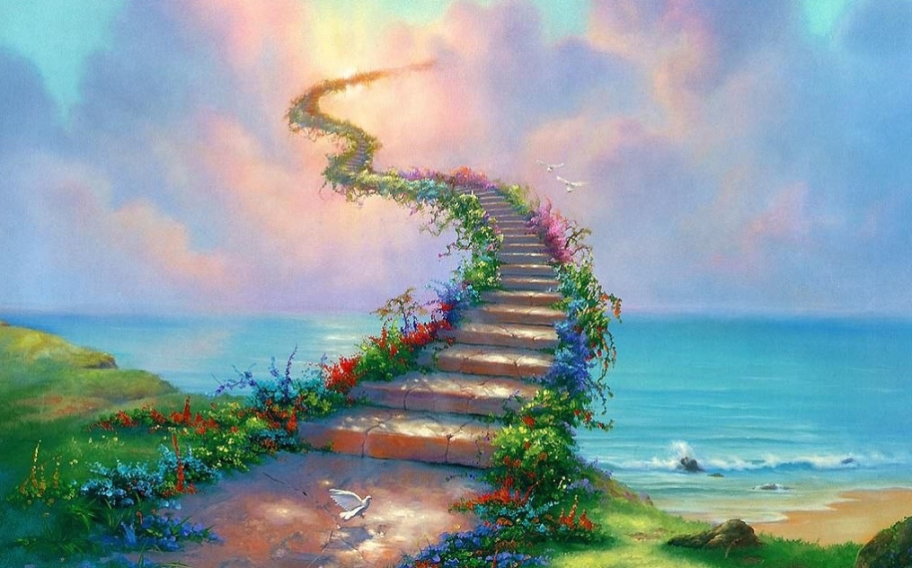

……………………………………………………………………………………………………………………………………………………………………………………………………………………………………………………………………………………………………………………………………………………………………………………………………………………………………………………………………………………………………………………………………………………………………………………………………………………………………………………………………………………………………………………………………………………………………………………………………………………………………………………………………………………………………………………………………………………………………………………………………………………………………………………………………………………………………………………………………………………………………………………………………………………………………………………………………………………………………………………………………………………………………………………………………………………………………………………………………………………………………….………………………………………………………………………………………………………………………………………………………………………………………………………………………………………………………………………………………………………………………………………………………………………………………………………………………………………………………………………………………………………………………………………………………………………………………………………………………………………………………………………………………………………………………………………………………………………………………………………………………………………………………………………………………………………………………………………..…………………………………………………………………………………………………………………………………………………………………………………………

PRL – skrót od Polska Rzeczpospolita Ludowa- nazwa państwa polskiego w latach 1952-1989

